INFORME DE LABORATORIO:
REPELENTES CASEROS
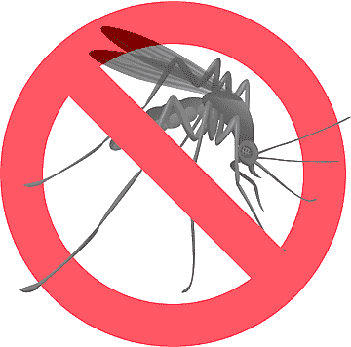

Juan Castro COLEGIO MODELO
Keyla Díaz 3ro B
Julieta Garrofé
Giuliana Soria
Priscila Tejada
REPELENTE: Eucalipto y menta
¿POR QUÉ SE USAN ESTOS ELEMENTOS?
EUCALIPTO: El aceite esencial de eucalipto contiene citronela, un compuesto químico conocido por su capacidad para repeler mosquitos y otros insectos voladores. Además, su aroma fresco y mentolado crea una barrera olfativa que desorienta a los insectos.
MENTA: La menta, tanto en sus variedades como la menta piperita y la hierbabuena, contiene mentol, un compuesto que enmascara los olores que atraen a los insectos y los aleja. Su efecto refrescante también proporciona una sensación agradable en la piel.
ALCOHOL DE 70%: el alcohol actúa como un vehículo para los aceites esenciales, mejorando su eficacia y prolongando su duración. Además, sus propiedades antisépticas ayudan a conservar la preparación y evitar el crecimiento de microorganismos. Se recomienda utilizar alcohol de 70% debido a su equilibrio entre capacidad de disolución y seguridad para la piel. Concentraciones más altas pueden ser irritantes.
AGUA DESTILADA: proporciona una base limpia y pura para la elaboración de repelentes caseros, garantizando una mayor eficacia, seguridad y duración del producto final.

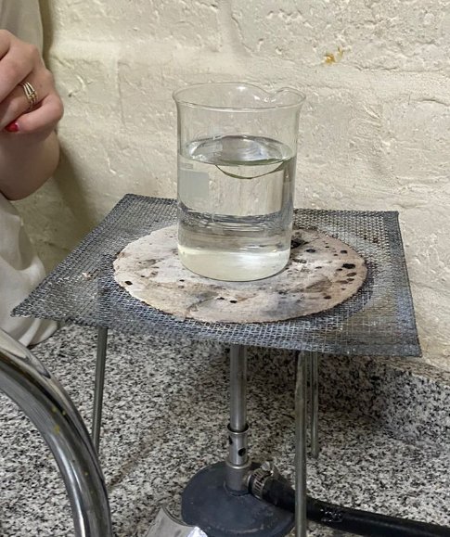
PROCEDIMIENTO:

Añadimos 250ml de agua destilada en el Vaso precipitado.

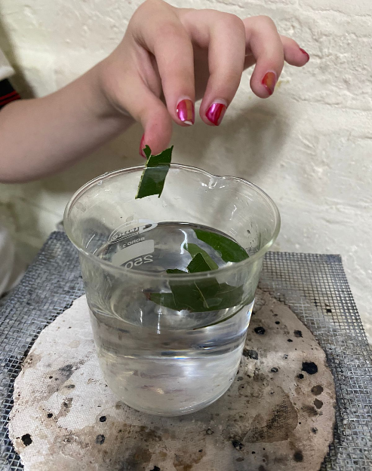
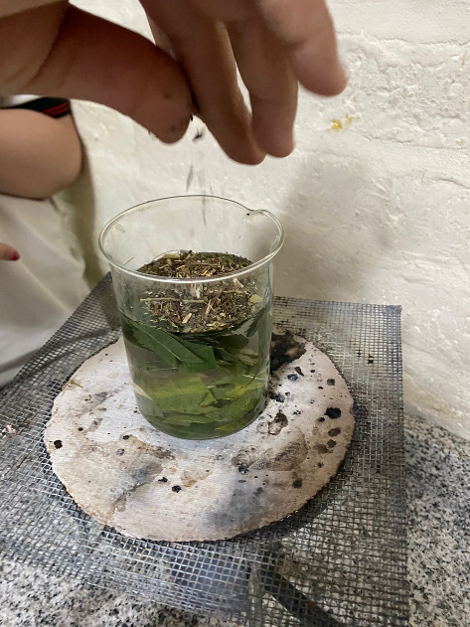

Luego se agrega un par de hojas de Eucalipto y Menta, se prende la llama y se dejará encendida por 10 minutos.

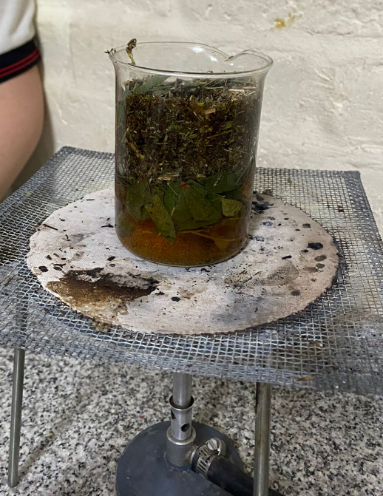
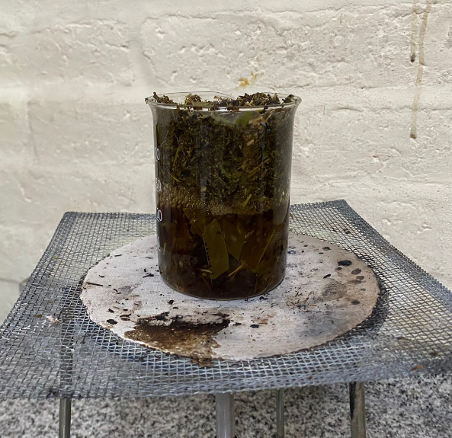
Las hojas comienzan a hundirse y empiezan a salir burbujas lo que significa que ya está hirviendo y se debe apagar el fuego.
Las

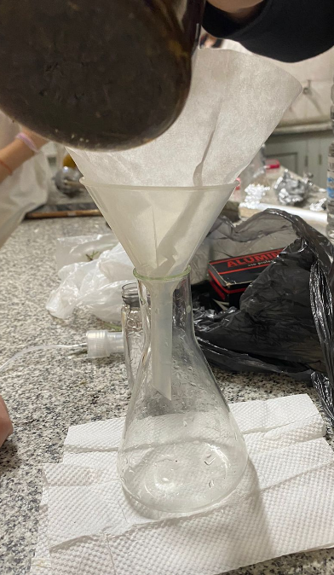
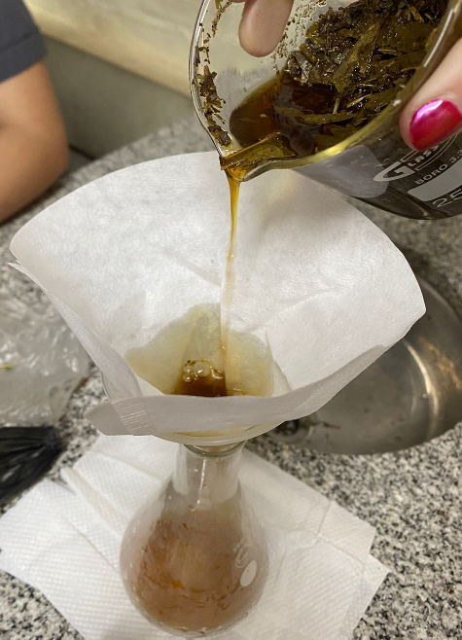
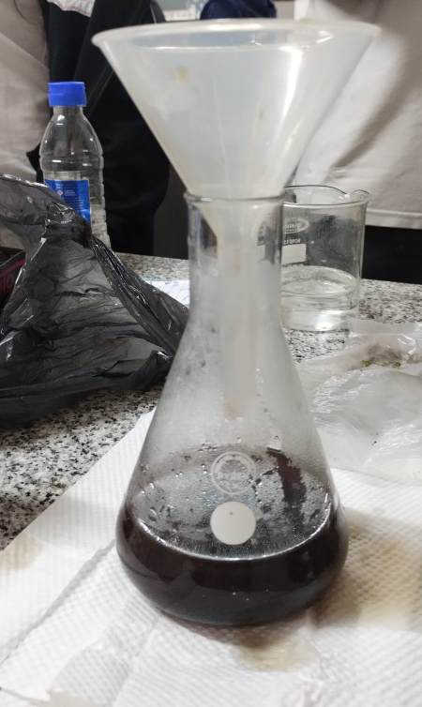
Se espera al que el recipiente se enfrié para poder colar todo el líquido en el Matraz.
Luego de colar todo el líquido se pasará el líquido a otro recipiente en spray donde allí también le agregaremos 100ml de alcohol, se le envolverá en aluminio para que no pase el sol. Gracias a todo esto ya tenemos un spray anti mosquitos.

